Прайс – лист на продукцию «Günstig»

Наименование | Фасовка | Цена за 1 шт./руб.
Günstig Бетонконтакт | 15 кг | 470
Günstig Грунтовка глубокого проникновения | 10 л | 160
Günstig Грунтовка укрепляющая | 10 л | 265
Günstig Грунт-концентрат 1:4 глубокого проникновения | 10 л | 590
Günstig Краска для стен и потолков | 20 кг | 520
Günstig Краска фасадная | 20 кг | 845

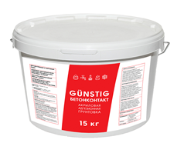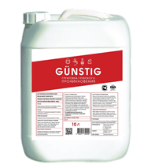

* Цены указаны с учетом НДС;
** В зависимости от условий оплаты и объема поставки возможна бесплатная доставка;
*** Доступна версия «зима»

